ITTalents Training Camp Season 6
Test 3
Collections, Exceptions, Threads, Files, DB
Практическа задача
Да се реализира приложение, което симулира работата на бензиностанция.

Бензиностанцията има 5 колонки, като на всяка колонка се зарежда дизел, бензин и газ.

В бензиностанцията има 2 каси, като всеки автомобил, зареждащ гориво, може да се обслужи от една от двете каси.

На бензиностанцията могат да зареждат автомобили, като всеки автомобил може да се обслужи от една колонка и да зареди на произволен принцип дизел, бензин или газ (33% вероятност за всеки вид гориво). Автомобилите зареждат на произволен принцип между 10 и 40 литра гориво. (5 точки)

В бензиностанцията работят двама касиери и двама работници, обслужващи колонките.

Работата на бензиностанцията протича по следният начин:
- Автомобил може да пристигне на входа на бензиностанцията и да се нареди на произволна колонка (20% шанс да застане пред всяка от петте колонки) и чака да бъде обслужен. Ако на колонката има други автомобили, то реда на обслужване е реда на пристигане на автомобила. Ако няма свободен зареждач на бензиностанцията, автомобилът е в режим на изчакване на колонката. (10 точки)
- Двамата работници, обслужващи колонките, постоянно обикалят бензиностанцията и обслужват автомобилите, като ако няма автомобили на нито една колонка, тогава те са в режим на изчакване на автомобили. Ако на някоя колонка има автомобил, то служителят пълни горивото за 5 секунди, след което продължава да проверява за други автомобили и при липса на такива по тази или другите колонки, отново изчаква.
(10 точки)
- След като бъде напълнен с бензин, автомобилът следва да заплати горивото на една от двете каси. Неговият собственик се реди на произволна каса и чака да бъде обслужен от касиер. Касиерът обслужва автомобилът за 5 секунди, като записва на коя колонка какво гориво и какво количество е заредено, както и датата и часа на зареждането. Записът на тези данни се осъществява в обща колекия за двете каси. След преминаване през касата, автомобилът напуска бензиностанцията и дава право на следващия автомобил (ако има такъв) да бъде обслужен на съответната колонка.
(10 точки)
- Двете касиерки на двете каси са в изчакване за постъпили собственици на автомобили. Ако се появи някой собственик на съответната каса, касиерът го обслужва и ако няма други след него, отново преминава в изчакване. Ако на касата са се наредили няколко собственика, то те изчакват да бъдат обслужени в реда, в който са били заредени техните автомобили. (10 точки)

На следната графика е представена работата на бензиностанцията:

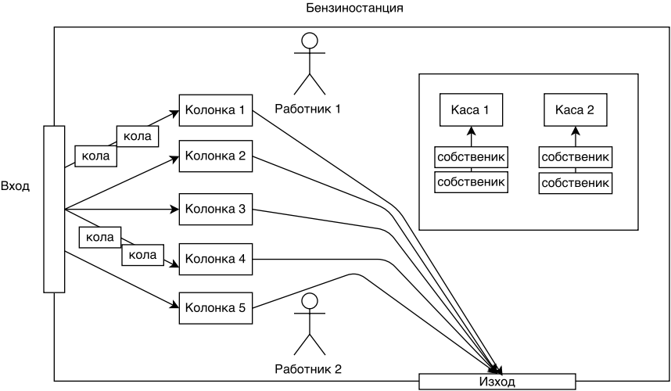

Всеки запис по колекцията, съръджаща информация за зарежданията в бензиностанцията, трябва веднага да се отразява в таблица в база данни. Таблицата трябва да се казва “station_loadings” и да съдържа следните колони:
  - kolonka_id - номера на колонката за зареждане
  - fuel_type - тип гориво - бензин, дизел или газ
  - fuel_quantity - заредено количество в литри
  - loading_time - време на зареждане.
При работа на касата трябва да се прави заявка за запазване на данните за зареждането
(10 точки).

Бензиностанцията генерира на всеки 24 часа няколко справки за работата си, като данните се взимат от таблицата в базата данни. Да се направят методи за всяка справка, които вадят нужната информация под формата на конкретна заявка към таблицата в базата данни и визуализират резултата в конзолата.Да могат да се генерират следните четири справки:
- Списък с всички зареждания на гориво (10 точки), сортиран по колонки, като за всяка колонка да се разпише какво гориво е заредено и какво количество, като зарежданията са сортирани по час.
Пример:
Колонка 1:
бензин, 10 литра, 08.09.2016 12:34
бензин, 14 литра, 08.09.2016 12:56
дизел, 11 литра, 08.09.2016 13:31
Колонка 2:
газ, 13 литра, 08.09.2016 13:34
бензин, 24 литра, 08.09.2016 14:56
дизел, 11 литра, 08.09.2016 13:31
- Списък с обшия брой коли, заредили гориво за деня (10 точки). Списъкът да е сортиран по колонките на бензиностанцията
Пример:
Колонка 1: 32 автомобила
Колонка 2: 11 автомобила
Колонка 3: 13 автомобила
Колонка 4: 15 автомобила
Колонка 5: 22 автомобила
- Общото количество на зареденото гориво (10 точки) от бензиностанцията, сортирано по типа на горивото.
Пример:
Бензин: 312 литра
Газ 221 литра
Дизел 94 литра
- Обща сума, получена от зарежданото гориво (5 точки). Цената на литър бензин е 2 лева, за литър дизел - 2,40 лева, а за литър газ - 1.60 лева.

Резултатът от справките трябва да може да се записва в отделни файлове за всяка справка . Тогава се създават 4 файла с име “report-<number of report>-<date>.txt” (пример: report-1-03.12.2014.txt) и във всеки от файловете се записват данните на справката
(10 точки)

